УДК 004.9
П.І. Дацко, Р.А. Наконечний
Національний університет "Львівська політехніка",
кафедра електронних обчислювальних машин

система управління польотом квадрокоптера
© Дацко П.І., Наконечний Р.А. 2019

У статті розглянуті методи стабілізації польоту квадрокоптера, проаналізовано існуючі технології реалізації задачі. Наведено основні принципи створення системи, яка складається з ключових підсистем, а саме: пульта дистанційного керування, власне дрона та програмної частини, яка дає змогу реалізувати поставлену задачу. Розроблено основні схеми розробки дрона та системи управління задопомогою принципових та електричних схем, наведено модель реалізації.

P.I. Datsko, R.A. Nakonechnyy
Lviv Polytechnic National University,
Computer Engineering Department

QUADROCOPTERS FLIGHT CONTROL SYSTEM
© Datsko P.I., Nakonechnyy R.A. 2019

The methods of quadrocopter flight stabilization are considered, the existing technologies of task realization are analyzed. The basic principles of creating a system consisting of key subsystems, namely: the remote control, the drone itself and the software part, which allows to accomplish this task. The basic schemes for the development of the drone and the control system with the help of schematic and electrical circuits are developed, the implementation model is given.

Вступ
Мультикоптери мають три або більше гвинтів з постійним кутом атаки (у даній роботі розглядається апарат, обладнаний чотирма гвинтами), кожен з яких приводиться в рух власним двигуном. Половина гвинтів обертається за годинниковою стрілкою, половина — в протилежному напрямку, взаємно компенсуючи обертання апарату навколо вертикальної вісі. Квадрокоптер маневрує шляхом зміни швидкості обертання гвинтів. Наприклад:
збільшити оберти всіх гвинтів — вертикальний підйом;
збільшити оберти з одного боку і зменшити з іншого — рух у бік;
збільшити оберти, що обертаються за годинниковою стрілкою, і зменшити що обертаються проти — поворот.
Створення безпілотних літальних апаратів стало однією з ключових сфер виробничої індустрії у сьогоденні. Перші літальні апарати подібної схеми дії були створені ще у 1920 році французькими вченими. Сьогодні БПЛА широко використовуються у різних галузях, а саме: воєнній, дослідницькій, сфері обслуговування, доставки, надання послуг та у багатьох інших. Однією з ключових проблем є висока вартість серійних зразків БПЛА, саме тому було реалізовано проект у якому підібрано компоненти, нижчі по вартості за аналоги та розроблено власне програмне забезпечення, яке ще більше знизило собівартість даного апарату.
Актуальність даного проекту не підлягає сумніву. Сьогодні на ринку надзвичайно висока необхідність у доступних БПЛА адже це допоможе розвинути велику кількість сфер виробничої та дослідницької діяльності людини.
Постановка задачі
Розглянути принципи роботи існуючих систем управління квадрокоптерами, описати варіанти покращення та навести основні недоліки існуючих систем.
.

Розв’язання задачі
Для тефективної стабілізації дрона необхідно:
- Визначати стан системи.
- Керувати системою.
- Знати стан підтримки системи.
Для визначення стану системи використовують різного роду датчики (гіроскоп, акселерометр, магнітомір, GPS, висотомір та ін.) що забезпечують зворотній зв'язок. Зміна швидкості обертів двигунів надає керуючий вплив. Наприклад, якщо БПЛА нахилився на лівий бік, то відповідно необхідно збільшити обороти лівого двигуна і зменшити обороти правого.
Щоб керувати квадрокоптером необхідно керувати газом, тангажем та рисканням. Їх називають каналами управління. Пятиканальний пульт керування дає можливість повного управління станом системи у просторі.
Існує багато режимів польоту. Для їх реалізації застосовуються GPS, барометр та дальномір. В базовому режимі стабілізації кводрокоптер зберігає ті кути, які йому задаються з пульта, незалежно від зовнішніх факторів. В цьому режимі за відсутності вітру квадрокоптер може займати майже нерухоме положення.
Напрям обертання гвинтів обирається за певною методологією. Якби всі мотори обертались в одну сторону, квадрокоптер би обертався в іншу через створювані обертальні моменти. Тому одна пара протилежних моторів завжди обертається в одну сторону, а друга пара в іншу. Ефект виникнення обертальних моментів використовується, щоб міняти кут рискання: одна пара моторів починає обертатися швидше другої, і квадрокоптер обертається навколо вертикальної осі.
Швидкістю обертання моторів керує польотний контролер.
Узагальненою задачею польотного контролера є кілька десятків разів на секунду виконати цикл управління в який входить: зчитування показів сенсорів, зчитування каналів управління, обробка інформації і видача сигналів управління моторам, щоб виконати команди особи, яка здійснює керування.
Майже обов’язково у всіх квадрокоптерах застосовуються трьохосьовий гіроскоп та трьохосьовий акселерометр. Акселерометр використовується для вимірювання прискорення, а гіроскоп для вимірювання кутової швидкості. Завдяки вбудованим дитчикам польотний контролер визначає поточні кути тангажу, крену та рискання. Ці сенсори бувають вмонтованими в польотний контролер, а бувають зовнішніми. Обраховані значення кутів передаються на контроллер за протоколом і2с. Контролер їх зчитує, обробляє разом з рештою даних і видає керуючі сигнали моторам.
Основними недоліками існуючих систем стабілізації та управління квадрокоптерами є низька частота обрахунку похибок, за рахунок недостатньої швидкодії систем, керувати позиціонуванням дрона у просторі доводиться оператору, який в свою чергу повинен передавати керуючі сигнали для вирівнювання пристрою у просторі.
Для покращення роботи систем було запропоновано схему реалізації зображену на Рис.1, її використання дасть змогу мінімізувати затримки роботи системи.
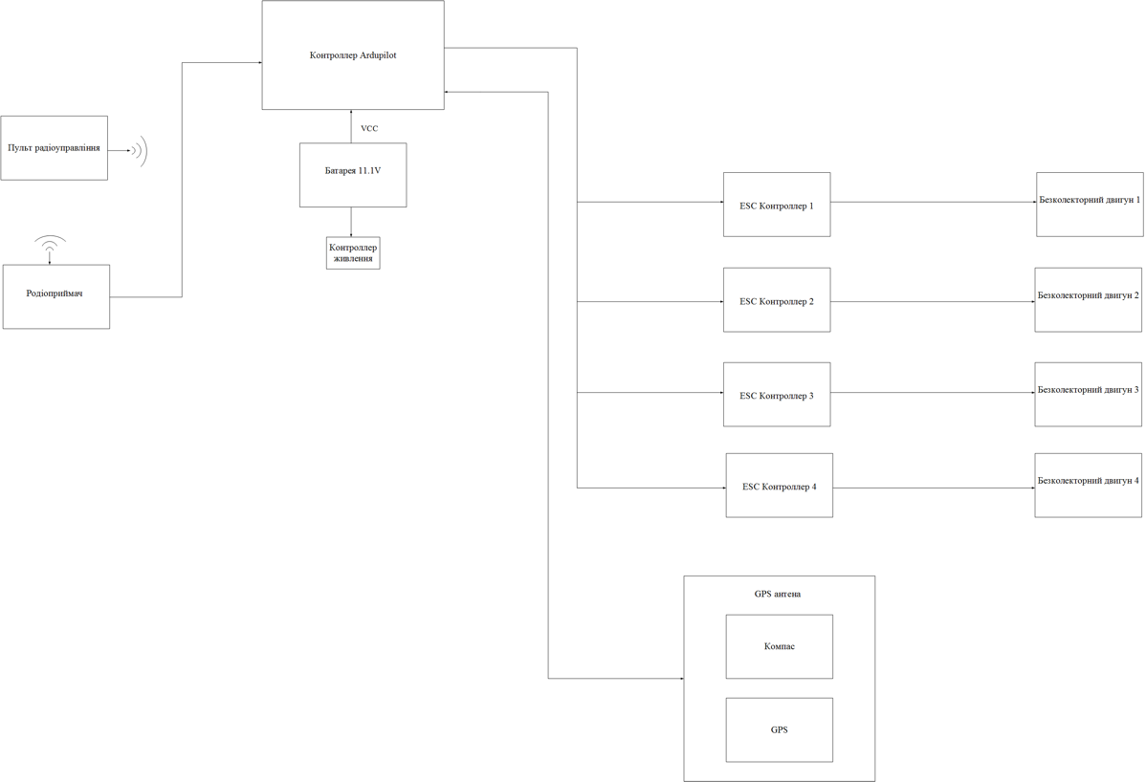
Рис. 1. Структурна схема проетованої системи

Система для польотів складається з наступних компонент:
- Безколекторні двигуни;
- Драйвери моторів;
- Система збору GPS;
- Платформа ArduCopter;
- Акумуляторна батарея;
- Платформа розподілу живлення;
- Радіоприймач;
- Радіопередавач.

Для реалізації системи було розроблено структурну схему згідно якої керування здійснюється задопомогою польотного контроллера. Керуючі сигнали передаються з пульта дистанційного управління на контроллер за допомогою радіоприймача, який встановлюється на кварокоптер. Далі сигнали обробляються та коригуються в залежності від позиціонування системи у просторі, враховуються значення систем збору інформації позиціонування, вихідні результати передаються на вузли управління моторами, які в свою чергу передають керуючі значення на мотори.
Для чіткого позиціонування квадрокоптерної системи у просторі, використовуються алгоритми, які дають змогу близько 20 разів на секунду пройти етапи управління та корегувати керуючі значення, які передаються на мотори системи. Дана модель управління дає змогу мінімізувати похибки роботи завдяки високій передіодичності врахування похибок та корегування сигналів. Запропонований метод дає змогу мінімізувати участь оператора у коректуванні позиціонування квадрокоптерної системи у просторі, завдяки покращеному алгоритму роботи, система здатна самостійно корегувати значення в залежності від показників датчиків позиціонування.

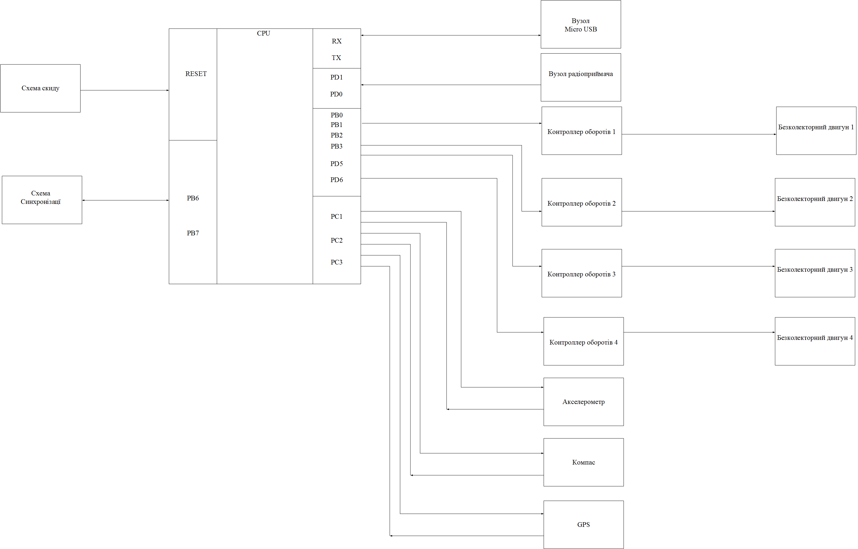
Рис. 2. Принципова схема системи.
Даний варіант реазізації системи володіє певним списком переваг над аналогами на ринку, а саме:
- Низька вартість проектованої системи
- Висока надійність
- Легкість у налаштуванні
- Простота експлуатації

Висновки
Розглянуто проблему реалізації програмного забезпечення для БПЛА та складнощі створення системи. Розроблено простий алгоритм для аналізу та корегування даних позиціонування системи у просторі. Розглянуто систему в структурному розрізі та описано основні компоненти необхідні для створення БПЛА.
Наведено основні моделі розробки та роботи. На основі розроблених схем описано принципи функціонування та обробки сигналів.

1. Система управління БПЛА для польотів на малих висотах/ Т.В. Белоцерковский – Национальный технический университет Украины.. 2. Building and controlling the Quadrocopter – Pavel Chmelar – Number 5, Volume VI, December 2011. 3. Design and control of quadrotors with application to autonomous flying – Samir BOUABDALLAH –ingenieur d'etat, Universite Aboubekr Belkaid, Tlemcen, Algerie de nationalite algerienne

